《网络攻防创新实验》
实验报告

题目： 实验一：fscan综合扫描实验

班级：
学号：
姓名：

郑州大学网络空间安全学院

实验一：fscan综合扫描实验

【实验步骤与结果记录】
要求：根据实验指导书中的实验内容和步骤，认真完成实验。采取截图、拍照等形式记录自己的实验步骤和结果。（可根据需要加页）

攻击机ip：192.168.190.128
被攻击ip：192.168.190.130
网段批量扫描：
利用攻击机的fscan进行扫描：
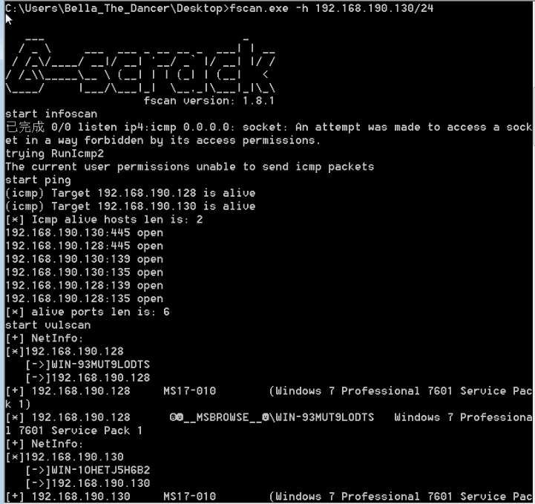
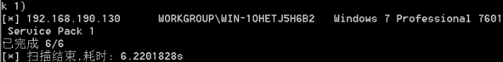
SSH命令执行
把win7的虚拟机安装好openssh服务后，开启服务，并添加一个账户：
Root：123456
以便用于爆破登录。然后开始利用fscan进行网段扫描并对开启ssh服务的计算机进行爆破。
Fscan.exe -h 192.168.190.130/24 -m ssh -p 22 -c whoami

第一次尝试：
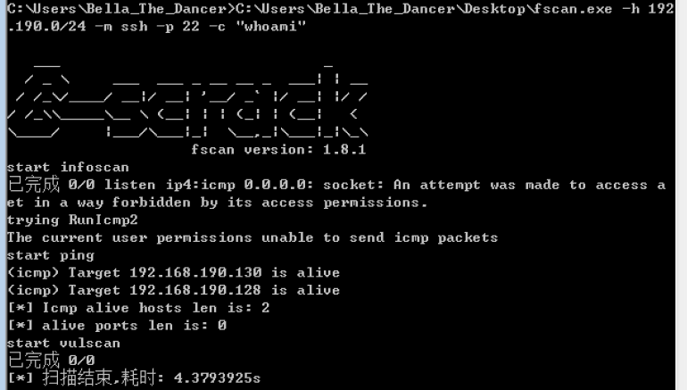
第二次尝试：
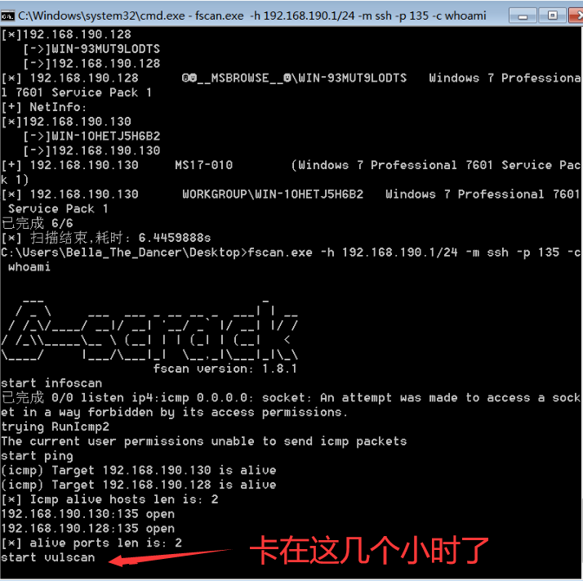
找不出来原因。

指定域名的网站泄露检测：
创建文本文件”url.txt”，加入测试域名
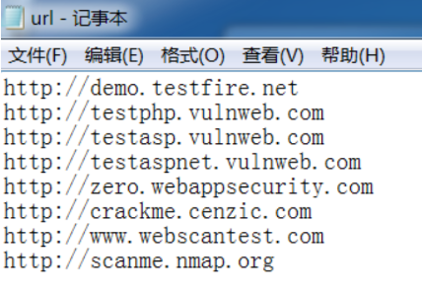
进行扫描
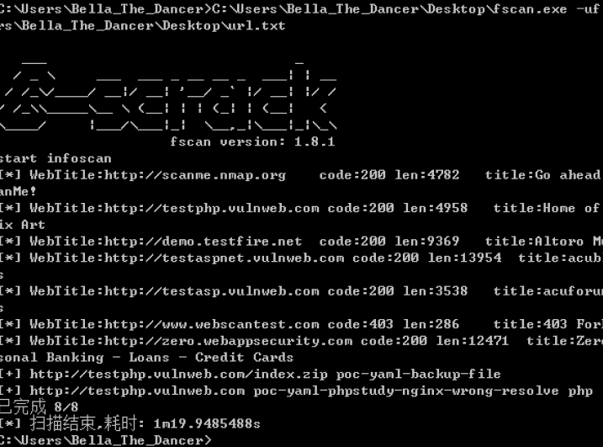

【问题与分析】
fscan是一款内网综合扫描工具，方便一键自动化、全方位漏扫扫描。支持主机存活探测、端口扫描、常见服务的爆破、ms17010、redis批量写公钥、计划任务反弹shell、读取win网卡信息、web指纹识别、web漏洞扫描、域控识别等功能。
对windows系统靶机进行ssh攻击总是失败，可能是靶机的ssh服务没有设置好，用户和密码没有配置到位，下次实验会尝试把靶机换成Linux系统。

